
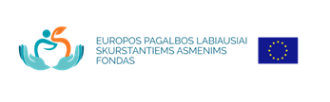

Papildomas Europos pagalbos labiausiai skurstantiems asmenims fondo paramos dalinimas pavėlavusiems paramą atsiimti asmenims vyks „Maisto banko“ sandėlyje, Technikos g. 18F

Lapkričio 4 d. 10-13 val.
Lapkričio 7 d. 17-19 val.

Prašome turėti asmens tapatybę patvirtinantį dokumentą.

